ГУАП

КАФЕДРА № 43

ОТЧЕТ   
ЗАЩИЩЕН С ОЦЕНКОЙ

ПРЕПОДАВАТЕЛЬ

|  |  |  |  |  |
| --- | --- | --- | --- | --- |
| Старший преподаватель |  |  |  | Т. И. Белая |
| должность, уч. степень, звание |  | подпись, дата |  | инициалы, фамилия |

|  |
| --- |
| **ОТЧЕТ О ЛАБОРАТОРНОЙ РАБОТЕ №3** |
| **«Функциональное моделирование в методике IDEFx»** |
| **по дисциплине: Проектирование программных систем** |
|  |

РАБОТУ ВЫПОЛНИЛ

|  |  |  |  |  |  |
| --- | --- | --- | --- | --- | --- |
| СТУДЕНТ ГР. № | 4134к |  |  |  | Д. В. Самарин |
|  |  |  | подпись, дата |  | инициалы, фамилия |

Санкт-Петербург 2023

Целью лабораторной работы является разработка:

1. Диаграммы развертывания;
2. Диаграммы пакетов;
3. Диаграммы классов;
4. Диаграммы компонентов;
5. Диаграммы деятельности;
6. Диаграммы прецедентов;
7. Диаграммы состояний;
8. Диаграммы последовательности;

Диаграмма развертывания.

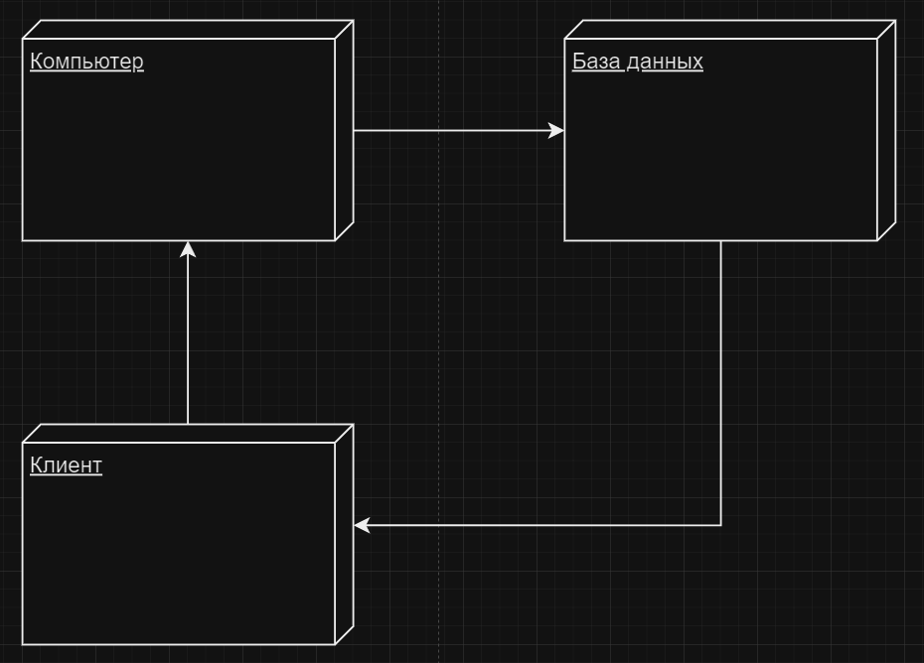

Диаграмма пакетов.

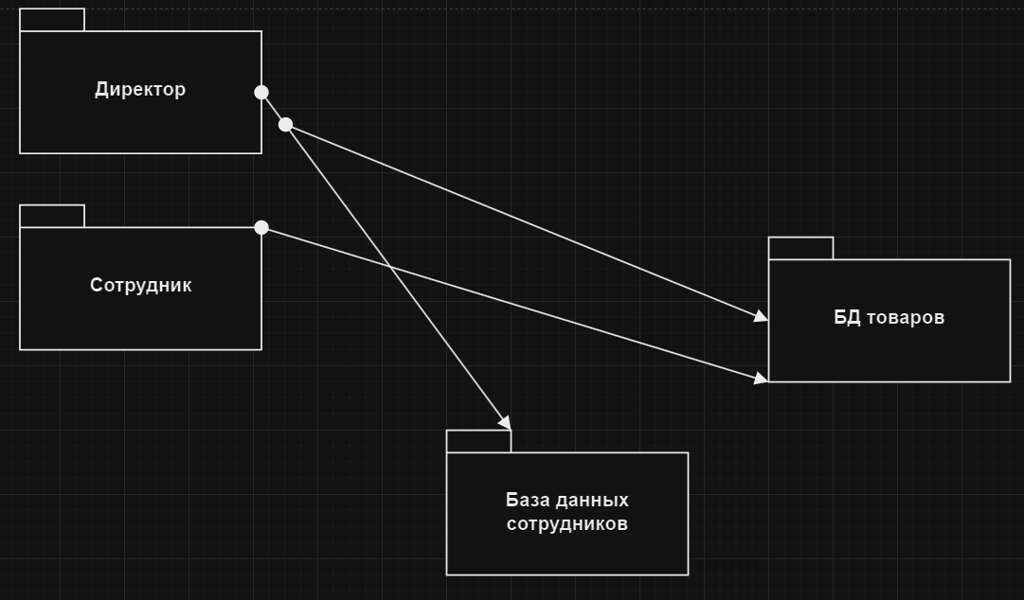

Диаграмма состояния проданных товаров.

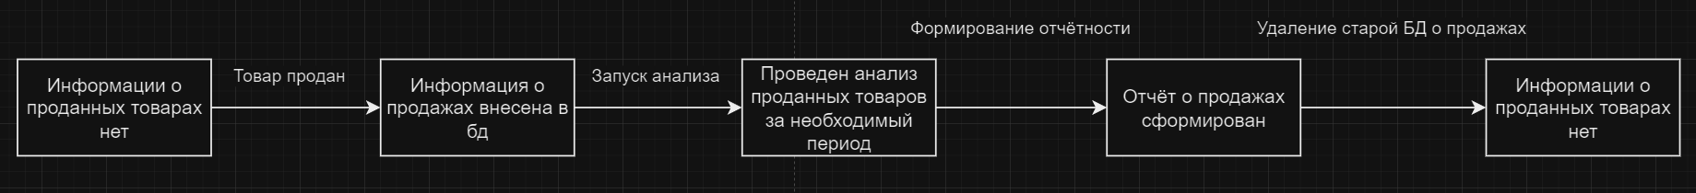

UseCase диаграмма. 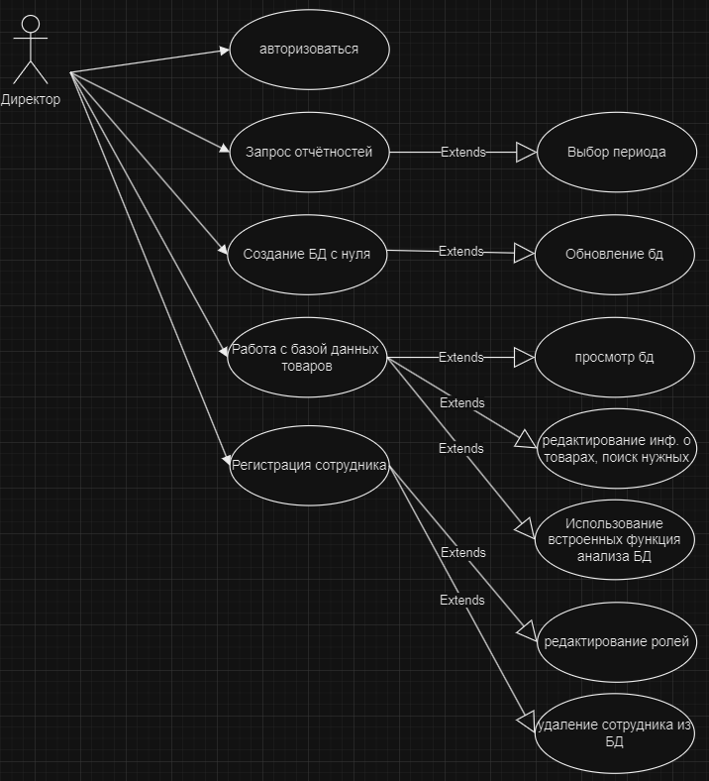 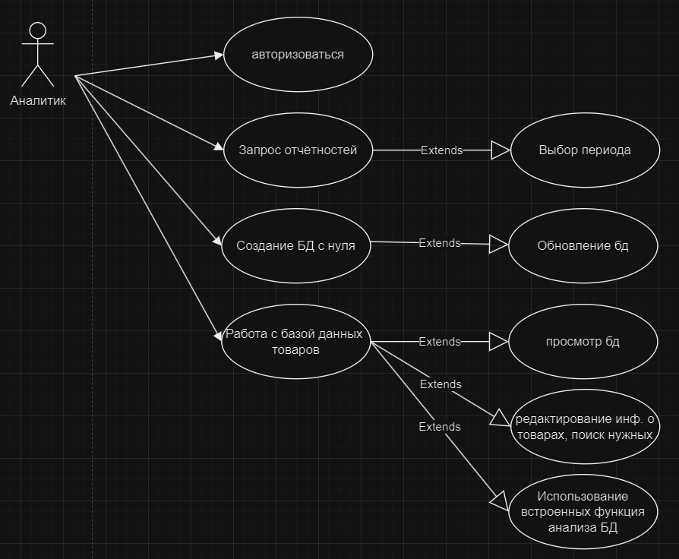 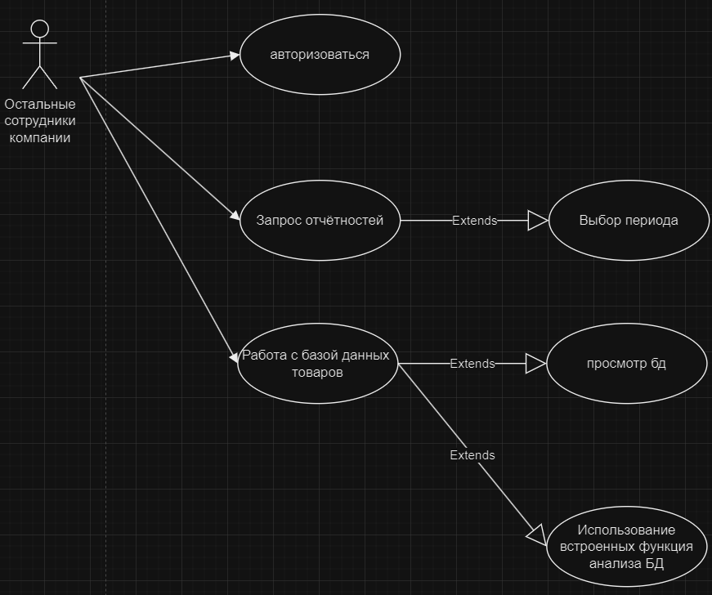

Диаграмма действий.

Авторизация/активация программы: 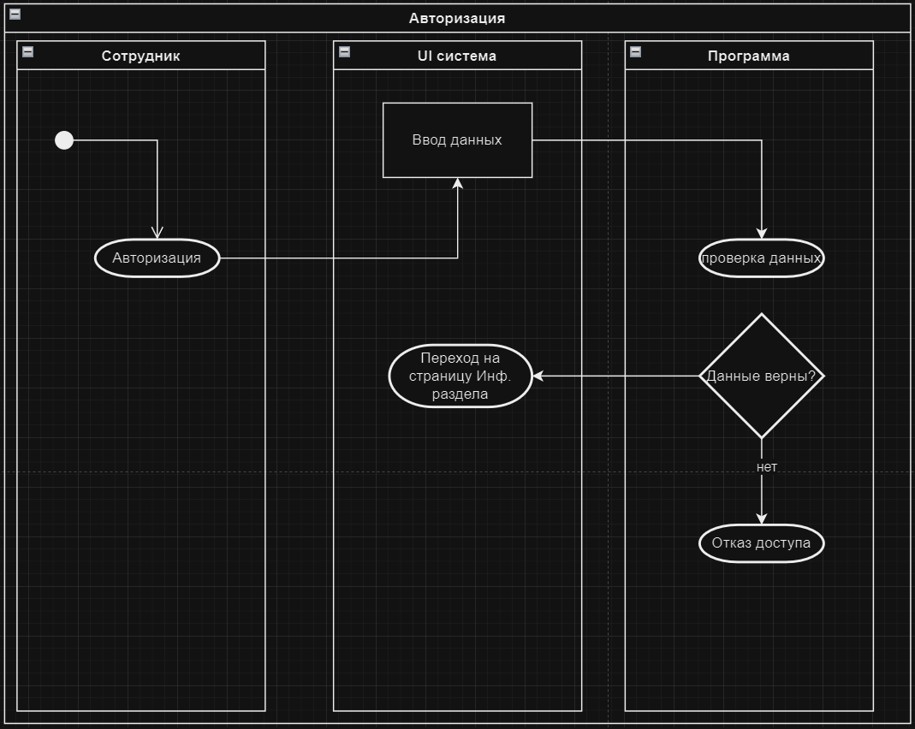

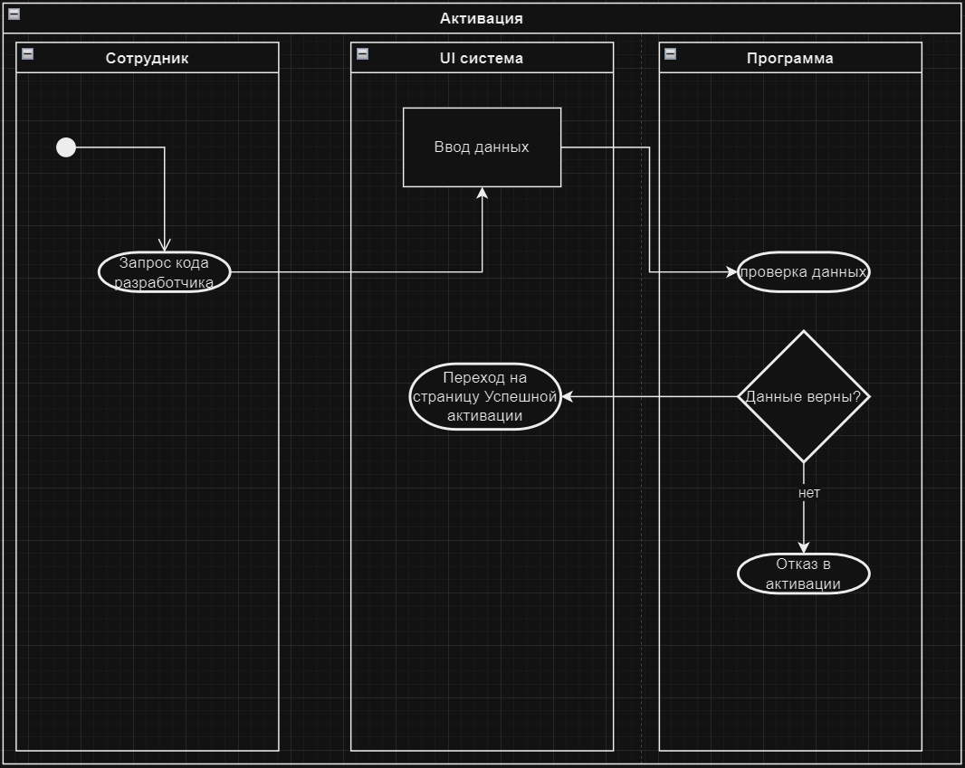

Добавление товара:

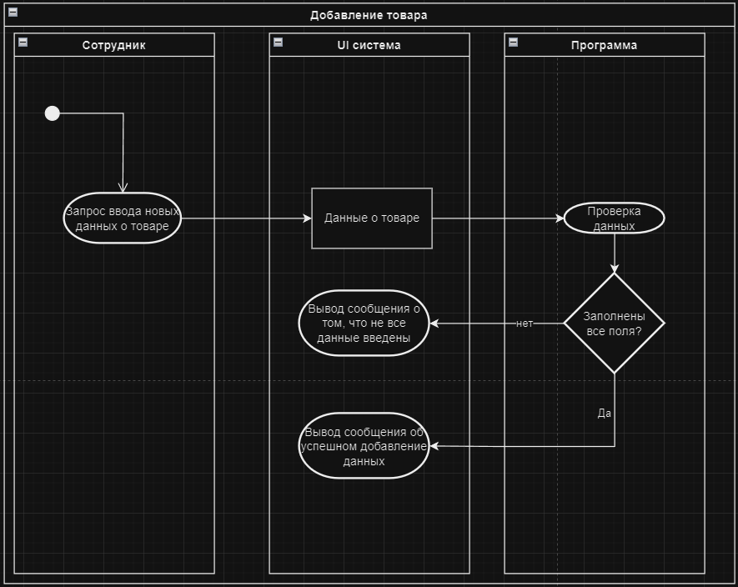

Поиск товара: 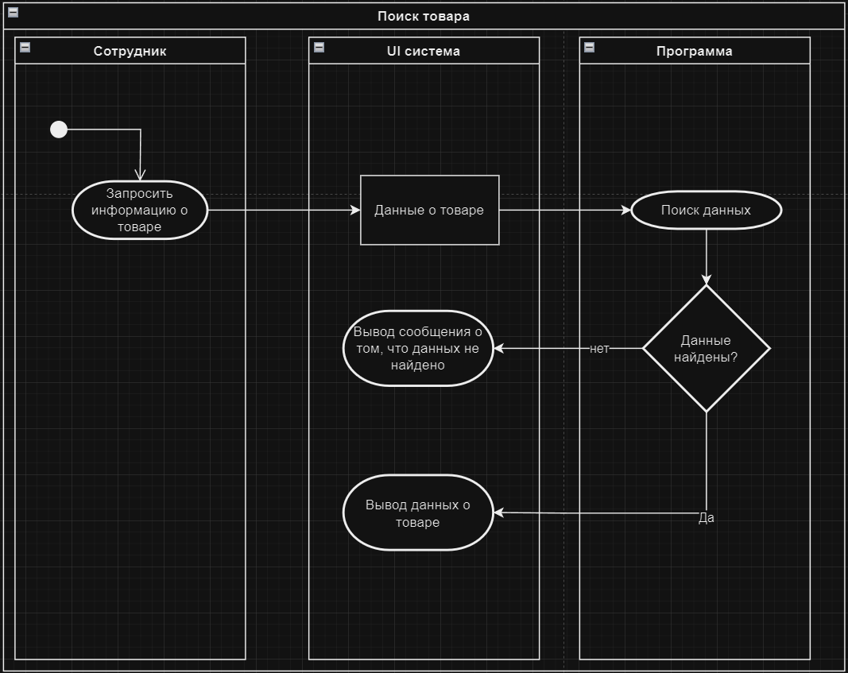

Редактирование данных о товаре:

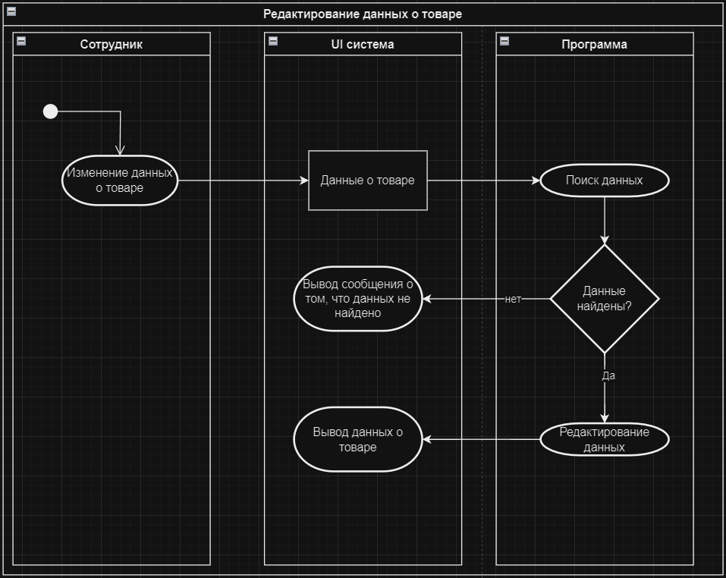

Запрос отчёта:

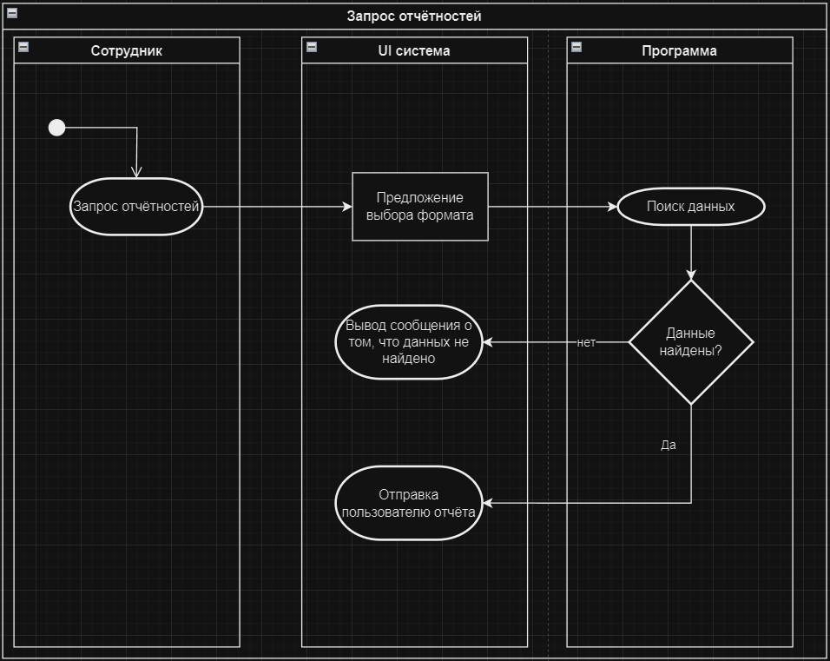

Запрос анализа данных:

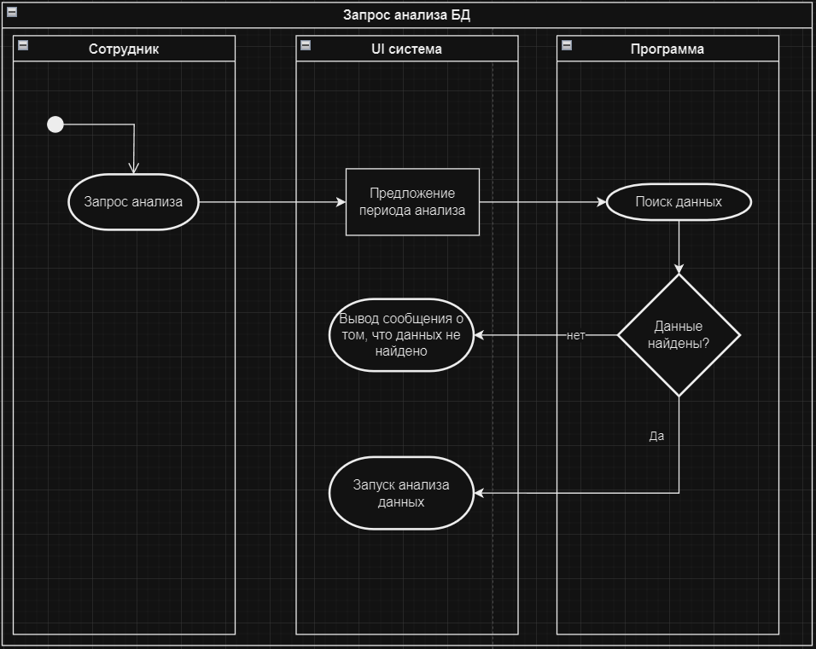

Диаграмма последовательностей:

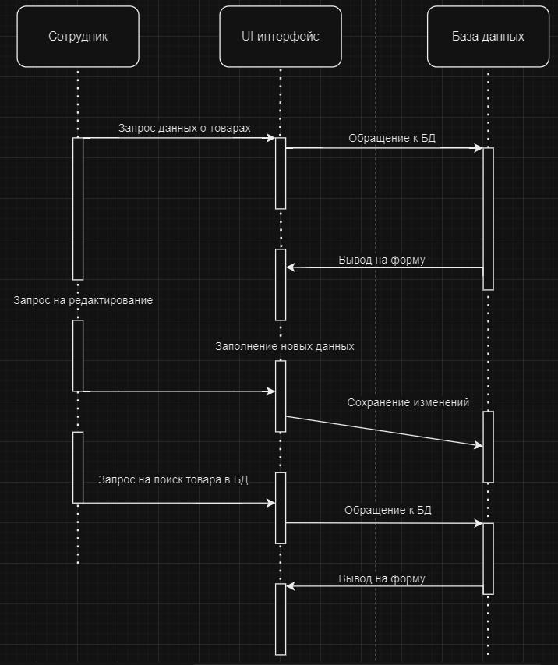

Диаграмма классов:

